Instituto Tecnoló


Ejercicio 1. Cálculo básico de VLSM y diseño de direccionamiento

Utiliza la dirección de IPv4 172.16.128.0 /17 para diseñar un esquema de direccionamiento de máscaras de longitud variable (VLSM) que de servicio a esta red con restricciones de conectividad.
16,000 Hosts
2,000 Hosts
1,500 Hosts
500 Hosts
100 Hosts
8,000 Hosts
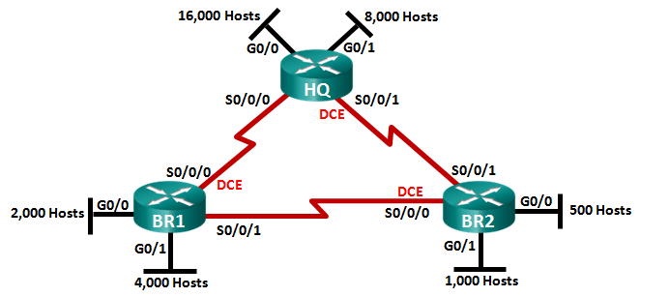

172.16.242.132 /30
172.16.242.128 /30
.133
.129

- Examinar los requisitos de la red.
- ¿Cuántas subredes se necesitan? _____
- ¿Cuál es la cantidad máxima de direcciones IP que se necesitan para una sola subred? _____
- ¿Cuántas direcciones IP se necesitan para cada uno de los enlaces WAN entre enrutadores? _______
- ¿Cuál es el número total de direcciones IP que se necesitan? ______
- ¿Cuál es el número total de direcciones IP que están disponibles en la red 172?16.128.0 / 17? _______
- ¿Se pueden cumplir los requisitos de direccionamiento de red utilizando la red 172?16.128.0 / 17? ___ ____

- Diseñe el esquema de direccionamiento con máscaras de longitud variable (VLSM). NOTA: Tomar en cuenta una dirección extra para la interface del ruteador en las subredes Giga Ethernet.

Descripción  Subred | Total de IPs | Bits de host | Prefijo de red | Máscara de subred (decimal) | Orden | Subred | Primera dirección IP válida | Última dirección IP válida | IP Broadcast
HQ G0/0
HQ G0/1
BR1 G0/0
BR1 G0/1
BR2 G0/0
BR2 G0/1
HQ – BR1
HQ – BR2
BR1 – BR2

- Escribe sobre la gráfica la subred y el prefijo de la máscara de longitud variable que será utilizado en cada subred de este nuevo esquema de direccionamiento.

- Completa la tabla con la información que se solicita escribiendo en cada renglón (exclusivamente notación punto decimal) las direcciones IP de cada una de las interfaces y las máscaras VLSM que darán servicio a este nuevo esquema de direccionamiento. Toma en cuenta las siguientes consideraciones:
- Las interfaces Giga Ethernet utilizan la primera dirección IP válida de la subred.
- Las interfaces seriales del router HQ utilizan la primera dirección IP válida de cada subred.
- La interface s0/0/1 del router Branch1 utiliza la primera dirección IP válida de la subred.

Dispositivo | Interface | Dirección IP | Máscara de subred (decimal)
HQ | G0/0
 | G0/1
 | S0/0/0
 | S0/0/1
Branch1 | G0/0
 | G0/1
 | S0/0/0
 | S0/0/1
Branch2 | G0/0
 | G0/1
 | S0/0/0
 | S0/0/1

